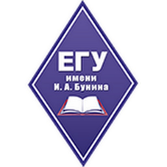
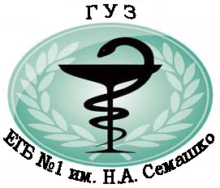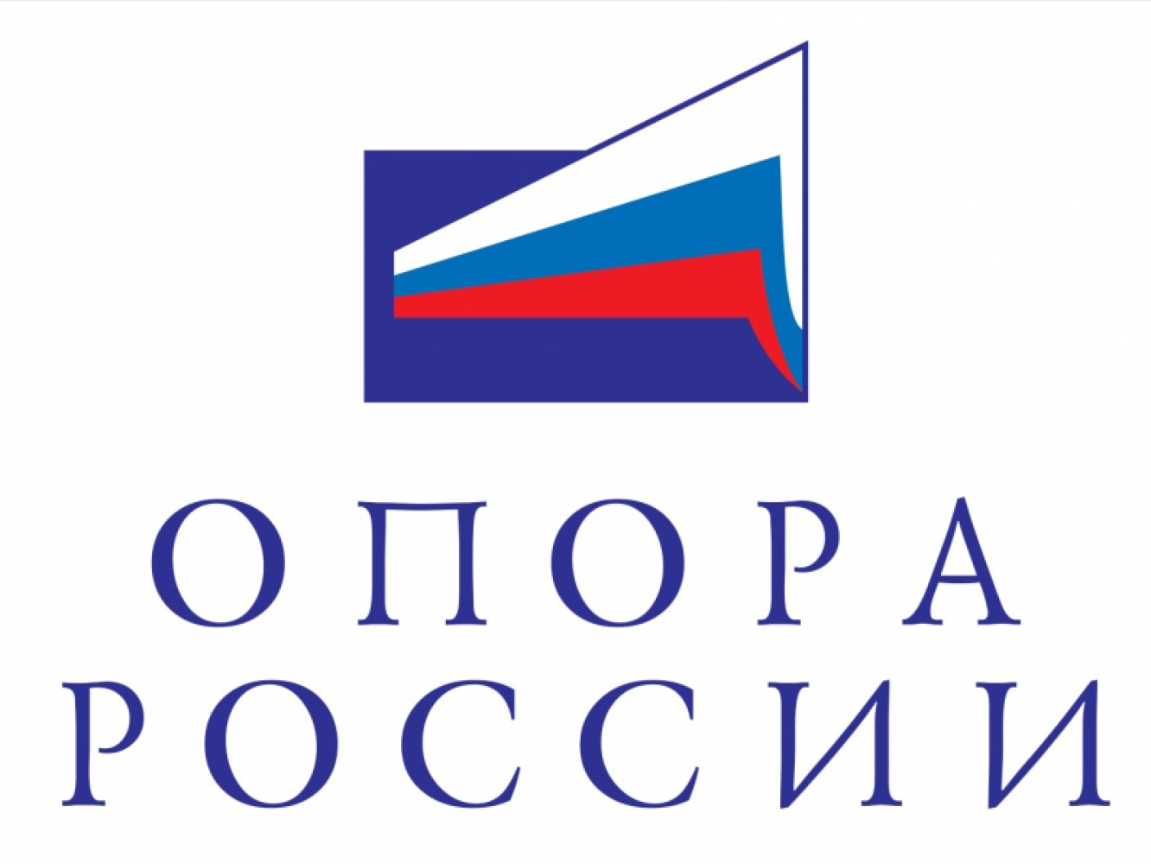

ФГБОУ ВО ЕЛЕЦКИЙ ГОСУДАРСТВЕННЫЙ УНИВЕРСИТЕТ
им. И.А. БУНИНА
БЕЛОРУССКИЙ ГОСУДАРСТВЕННЫЙ МЕДИЦИНСКИЙ УНИВЕРСИТЕТ
ГУЗ Елецкая городская больница №1 им. Н.А. Семашко
ГУЗ Елецкая городская больница №2
ГУЗ Елецкая городская детская больница
Липецкое региональное отделение «ОПОРА РОССИИ»

Уважаемые коллеги!

Приглашаем принять участие в III Всероссийской с Международным участием научно-практической конференции

Здоровье и безопасность человека
как фактор устойчивого развития цифрового общества,
посвященной 150-летию со дня рождения Н.А. Семашко
28 июня 2024 г.
Елец, медицинский факультет, ЕГУ им. И.А. Бунина

Цель конференции
обсуждение и систематизация результатов научных исследований, трансляция передового опыта в области медицины, здоровьесбережения, безопасности человека, медицинского образования с целью повышения качества и эффективности профессионального и личностного развития всех участников образовательного континуума работников здравоохранения.

ОРГАНИЗАЦИОННЫЙ КОМИТЕТ КОНФЕРЕНЦИИ
Дворяткина Светлана Николаевна, доктор педагогических наук, доцент, проректор по научной и инновационной деятельности ЕГУ им. И.А. Бунина, председатель, Елец;
Протасов Андрей Дмитриевич, доктор медицинских наук, профессор, профессор кафедры микробиологии, иммунологии и аллергологии, СамГМУ, Самара;
Субботина Татьяна Игоревна, доктор медицинских наук, заведующая кафедрой общей патологии ТулГУ, Тула;
Мнихович Максим Валерьевич, кандидат медицинских наук, доцент кафедры клинической патологии педиатрического факультета Российского национального исследовательского медицинского университета имени Н.И. Пирогова, Москва;
Казакова Вероника Александровна, первый заместитель генерального директора ООО «Липецк-Неотложка+», Председатель Комитета по здравоохранению ЛРО ОПОРА РОССИИ, Липецк;
Натарова Наталия Юрьевна, учредитель медицинской компании «Здоровье нации», председатель комитета по медицине при Координационном совете при губернаторе Липецкой области, член Комитета по здравоохранению ЛРО ОПОРА РОССИИ, Липецк;
Мартынов Сергей Васильевич, учредитель и генеральный директор медицинских центров «Наш доктор» в г. Лебедянь и г. Липецк, член Комитета по здравоохранению ЛРО ОПОРА РОССИИ, Липецк;
Козуля Сергей Валерьевич, доктор медицинских наук, доцент, профессор кафедры гигиены общей с экологией, Медицинская академия им. С.И. Георгиевского, Крымского федерального университета им. В.И. Вернадского, Симферополь;
Назаренко Наталья Николаевна, кандидат биологических наук, доцент, Воронежский государственный аграрный университет имени императора Петра Первого, Воронеж;
Свистова Ирина Дмитриевна, доктор биологических наук, профессор, Воронежский государственный педагогический университет, Воронеж;
Николаева Елена Ивановна, доктор биологических наук, профессор, профессор, заведующий кафедрой возрастной психологии и педагогики семьи, Российский государственный педагогический университета им. А. И. Герцена, Санкт-Петербург;
Тришин Леонид Святославович, доктор медицинских наук, профессор, Учреждение образования «БИП – Университет права и социально-информационных технологий», Минск;
Вержибок Галина Владиславовна, кандидат психологических наук, профессор кафедры психологии и педагогики учреждения образования «БИП — Университет права и социально-информационных технологий», Минск;
Федянин Виталий Иванович, доктор технических наук, профессор, профессор кафедры техносферной и пожарной безопасности, Воронежский государственный технический университет, Воронеж;
Воробьева Татьяна Сергеевна, кандидат медицинских наук, доцент, доцент кафедры фундаментальных медицинских и клинических дисциплин ЕГУ им. И.А. Бунина, Елец;
Левшин Роман Николаевич, кандидат медицинских наук, доцент кафедры фундаментальных медицинских и клинических дисциплин, ЕГУ им. И.А. Бунина, Елец;
Внуков Певел Владимирович, кандидат медицинских наук, доцент кафедры фундаментальных медицинских и клинических дисциплин, ЕГУ им. И.А. Бунина, Елец;
Петрищева Татьяна Юрьевна, кандидат биологических наук, доцент, и.о.декана медицинского факультета ЕГУ им. И.А. Бунина, Елец;
Усачева Ирина Николаевна, кандидат педагогических наук, доцент, заместитель декана по научной и инновационной деятельности ЕГУ им. И.А. Бунина, Елец;
Моргачева Наталья Викторовна, кандидат педагогических наук, доцент, зав.кафедрой химико-биологических дисциплин и фармакологии, ЕГУ им. И.А. Бунина, Елец;
Пашкова Виолетта Витальевна, преподаватель кафедры химико-биологических дисциплин и фармакологии, ЕГУ им. И.А. Бунина, Елец.

Целевая аудитория
К участию в конференции приглашаются сотрудники научно-исследовательских организаций, профессорско-преподавательский состав и обучающиеся (аспиранты, ординаторы, магистранты, студенты) организаций высшего образования; педагоги и руководители учреждений среднего и дополнительного образования; специалисты в области здравоохранения.

Направления работы конференции
- Научное и научно-организационное наследие Н.А. Семашко в национальных системах здравоохранения
- Современные проблемы, векторы развития фундаментальной и клинической медицины
- Актуальные вопросы здоровьесбережения в интересах обеспечения безопасности человека в современных условиях
- Современные подходы естественнонаучного и медицинского образования в условиях цифровой трансформации общества

Место проведения Конференции: Елец 399770 Коммунаров улица, д.28, ФГБОУ ВО «Елецкий государственный университет им. И.А. Бунина
Сроки проведения Конференции: 28.06.2024

Формат проведения: очное, дистанционное, заочное участие (представление стендовых докладов).

Рабочие языки конференции: русский, английский.

Календарь конференции:
- регистрация участников до 18.06.2024
- подача материалов к публикации: до 18.06.2024
- подтверждение принятия материалов (и оплата оргвзноса) до 21.06.2024
- сроки проведения Конференции: 28.06.2024
Контактная информация:
Электронная почта Конференции: med_elsu@mail.ru
+79042838590 Петрищева Татьяна Юрьевна
+7 (919) 163-23-58 медицинский факультет ЕГУ им. И.А. Бунина

Участникам
Предусмотрена электронная регистрация участников конференции до 18.06.2024 по ссылке https://forms.yandex.ru/u/660e5f85eb61462899c724ff/
или по электронной почте: med_elsu@mail.ru в срок до 18.06.2024. В случае предоставления материалов по электронной почте необходимо прикрепить три файла: файл статьи, файл заявки и квитанцию об оплате.

Файл необходимо назвать по фамилии первого автора. Фамилия одного и того же автора может быть первой не более чем в двух заявленных докладах. Участие в качестве соавтора в других заявках не ограничено. Авторы несут ответственность за содержание и форму представления своих докладов (статей).

Заявка
на участие в международной научно-практической конференции
Здоровье, экологическая культура и безопасность человека
как факторы устойчивого развития
цифрового общества,
посвященной 150-летию со дня рождения Н.А. Семашко
27-28 июня 2024 г.
Елец, медицинский факультет, ЕГУ им. И.А. Бунина

1. Фамилия, имя, отчество участника (полностью)
2. Название вуза (полностью), город, страна
3. Учёная степень, учёное звание, должность,
4. ФИО научного руководителя, учёная степень, учёное звание, должность (в случае, если автором является обучающийся)
5. E-mail
6. Телефон
7. Форма участия | очное / очно-заочное (дистанционное) / заочное
8. Тема доклада
9. Название статьи
10. Направление

Вниманию авторов: материалы докладов не редактируются и будут опубликованы в авторской редакции.
Программным комитет оставляет за собой право решения вопроса о публикации присланных докладов. Лучшие работы, по согласованию с авторами, будут опубликованы в журнале БиоЭкоМед. Материалы, присланные позже указанного срока или оформленные не по указанным ниже требованиям, не принимаются к рассмотрению.
Организационный взнос за участие в конференции
Участие всех категорий участников из ЛНР и ДНР бесплатное. Организационный взнос за участие в конференции включает оплату организационных расходов, а также расходов по публикации и индексации докладов (статей) и составляет 1200 руб. за один доклад (статью). Оплата оргвзноса возможна только после получения подтверждения о принятии материалов от организационного комитета Конференции.

Платежные реквизиты:
ИНН: 4821004595
КПП: 482101001
БИК: 014206212
БАНК ПОЛУЧАТЕЛЯ ПЛАТЕЖА: Отделение Липецк//УФК по Липецкой области, г. Липецк
ПОЛУЧАТЕЛЬ ПЛАТЕЖА: УФК по Липецкой области (ЕГУ им. И.А. Бунина, л/с 20466Х13800)
ЕДИНЫЙ КАЗНАЧЕЙСКИЙ СЧЕТ: 40102810945370000039
КАЗНАЧЕЙСКИЙ СЧЕТ: 03214643000000014600
ОКОНХ 92110
ОКПО 02079537
ОКТМО 42715000
КБК 00000000000000000130 (доходы от оказания платных услуг (работ))

Образец оформления статей смотрите в Приложении 1.
Программа конференции будет сформирована после получения оргкомитетом регистрационных форм и материалов участников и размещена на сайте университета: https://elsu.ru/. Ссылка для онлайн-подключения будет размещена на сайте конференции 26.06.2024

Приложение 1

¹Иванов А.А. д.пед.н, доцент, ²Петров Б.Б. д.пед.н, доцент

¹Московский педагогический государственный университет (МПГУ), ²Национальный исследовательский университет «МЭИ»

CONTRIBUTION TITLE

¹Ivanov А.А. Doctor of Pedagogical Sciences, Associate professor, ²Petrov А.А. Doctor of Pedagogical Sciences, Associate professor

¹Moscow Pedagogical State University (MPGU), ²Moscow Power Engineering Institute (MPEI)

Аннотация

Ключевые слова

Abstract

Keywords

Текст доклада. Текст доклада. Текст доклада. Текст доклада. Текст доклада. Текст доклада. Текст доклада. Текст доклада.

ЛИТЕРАТУРА

1. Анисимов О. С., Глазачев С. Н. Экологическая парадигма: истоки, становление, развитие. Вестник Международной Академии наук. Русская секция. 2013; 1: 7–12

